## LAPORAN UJIAN AKHIR SEMESTER

**MATA KULIAH**

## INTERAKSI MANUSIA DAN KOMPUTER

## (MEMBUAT SCRATCH WEBSITE MIXUE ICE CREAM)



## Disusun Oleh:

Ashadi Permana 2209106033

**26 Mei 2024**

# PROGRAM STUDI TEKNIK INFORMATIKA FAKULTAS TEKNIK

**UNIVERSITAS MULAWARMAN 2024**

# BAB I PENDAHULUAN

## Latar Belakang

Perkembangan teknologi informasi yang pesat di era digital saat ini telah membawa perubahan signifikan dalam berbagai aspek kehidupan, termasuk dalam dunia bisnis dan pemasaran. Salah satu wujud nyata dari perkembangan ini adalah penggunaan website sebagai media promosi dan komunikasi dengan pelanggan. Website bukan hanya sekadar alat informasi, tetapi juga menjadi platform interaktif yang dapat meningkatkan keterlibatan pelanggan dan memperkuat citra merek.

Mixue Ice Cream, sebagai salah satu merek es krim yang sedang berkembang, menyadari pentingnya hadir dalam ranah digital. Mixue Ice Cream telah dikenal luas karena produk es krimnya yang berkualitas dan inovatif. Namun, di tengah persaingan industri makanan dan minuman yang ketat, kehadiran secara digital melalui website yang menarik dan informatif menjadi suatu keharusan.

Pembuatan website Scratch untuk Mixue Ice Cream bertujuan untuk memberikan pengalaman yang unik dan interaktif bagi pengunjung. Scratch, sebagai platform pembelajaran pemrograman yang mudah digunakan, memungkinkan pembuatan website yang tidak hanya fungsional tetapi juga menarik secara visual. Dengan menggunakan Scratch, Mixue Ice Cream dapat menampilkan berbagai informasi mengenai produk, promosi, dan event dengan cara yang lebih menarik dan mudah diakses.

Website ini juga akan menjadi sarana bagi pelanggan untuk mendapatkan informasi terbaru mengenai produk dan promosi yang ditawarkan oleh Mixue Ice Cream. Dengan demikian, Mixue Ice Cream dapat lebih mudah menjangkau pelanggan potensial dan meningkatkan loyalitas pelanggan yang sudah ada.

## Tujuan Proyek

Pengembangan website resmi untuk Mixue memiliki beberapa tujuan strategis yang akan memberikan berbagai manfaat bagi perusahaan serta pelanggannya. Berikut adalah tujuan utama dari proyek pembuatan website Mixue:

* **Meningkatkan Kehadiran Digital**

Meningkatkan kehadiran online Mixue untuk menjangkau lebih banyak pelanggan potensial. Sebuah website yang profesional akan membantu Mixue meningkatkan visibilitas dan daya tarik brand di dunia maya.

* **Menyediakan Informasi yang Komprehensif**

Menyediakan platform yang memuat informasi lengkap dan akurat mengenai produk, harga, lokasi gerai, promo, dan event yang sedang berlangsung. Hal ini bertujuan agar pelanggan dapat dengan mudah mengakses informasi yang mereka butuhkan kapan saja dan di mana saja.

* **Memfasilitasi Pemesanan Online**

Mengintegrasikan sistem pemesanan online untuk mempermudah pelanggan dalam melakukan pemesanan produk es krim Mixue, baik untuk pengambilan di gerai maupun pengiriman ke lokasi pelanggan. Hal ini bertujuan untuk memberikan kemudahan dan kenyamanan bagi pelanggan dalam mendapatkan produk Mixue.

* **Mengumpulkan dan Menganalisis Data Pelanggan**

Menyediakan mekanisme untuk mengumpulkan data pelanggan yang dapat dianalisis untuk memahami preferensi dan perilaku pelanggan. Data ini akan digunakan untuk menyusun strategi pemasaran yang lebih efektif dan personalisasi penawaran kepada pelanggan.

:

# BAB II

# METODOLOGI

## Proses Pembuatan

Pengembangan website Mixue memerlukan tahapan yang sistematis dan terstruktur agar hasil yang dicapai optimal dan sesuai dengan tujuan yang telah ditetapkan. Berikut adalah langkah-langkah dalam proses pembuatan website Mixue.

1. **Analisis Kebutuhan**
2. Penentuan Tujuan dan Sasaran: Mendefinisikan tujuan utama dari pembuatan website dan target audiens yang ingin dicapai.
3. Riset Pasar dan Kompetitor: Melakukan analisis terhadap pasar dan kompetitor untuk memahami tren yang ada serta kelebihan dan kekurangan website kompetitor.
4. Pengumpulan Data: Mengumpulkan informasi dan konten yang diperlukan, termasuk deskripsi produk, harga, gambar, dan informasi gerai.
5. **Perencanaan**
6. Penentuan Fitur dan Fungsi: Menyusun daftar fitur dan fungsi yang akan disediakan di website, seperti menu produk, sistem pemesanan online, lokasi gerai, ulasan pelanggan, dan form kontak.
7. Pembuatan Mockup: Membuat mockup redesign berdasarkan wireframe yang telah disetujui, termasuk skema warna, tipografi, dan elemen visual lainnya.
8. Pembuatan Wireframe: Membuat sketsa tata letak (layout) website untuk memberikan gambaran awal mengenai struktur dan navigasi website.
9. Penyusunan Rencana Proyek: Menetapkan jadwal proyek, pembagian tugas, dan alur kerja (workflow) yang jelas.
10. **Desain**
11. Desain UI/UX: Mengembangkan desain antarmuka pengguna (User Interface/) dan pengalaman pengguna (User Experience) yang menarik dan mudah digunakan. Fokus pada branding Mixue, dengan penggunaan warna, logo, dan elemen visual yang konsisten.
12. Prototyping: Membuat prototipe interaktif yang memungkinkan stakeholder untuk melihat dan merasakan bagaimana website berfungsi sebelum tahap pengembangan dimulai.
13. **Pengembangan**
14. Integrasi Sistem Pemesanan: Mengintegrasikan sistem pemesanan online dan payment gateway untuk memudahkan transaksi pelanggan.
15. Pemeriksaan Prototype: Memeriksa prototype apakah siap untuk digunakan baik secara visual dan fungsionalitas.
16. Feedback dan Perbaikan: Mengumpulkan feedback dari pengguna dan melakukan perbaikan sesuai kebutuhan.

# BAB III

**DESKRIPSI SHOWCASE**

## Storyboard

## Berikut adalah storyboard pada website mixue ice cream :

## 

**Gambar 3.1** Storyboard Website Mixue Ice Cream

Pada Storyboard website ini ,pada saat masuk ke website nya ,user akan melihat landing page website ini ,Lalu user bisa melakukan login dan juga mendaftar jika belum mempunyai akun , setelah berhasil login user bisa melakukan pemesanan eskrim dengan melihat katalog item eskrim dahulu , lalu di menu pemesanan akan ada detail order pemesanan nya ,lalu memencet tombol konfirmasi dan pemesanan pun berhasil.

## User Flow

## Terdapat 2 user flow di website ini yaitu user flow login dan user flow order ,sebagai berikut :

## User Flow Login

## User flow login pada website ini adalah sebagai berikut :

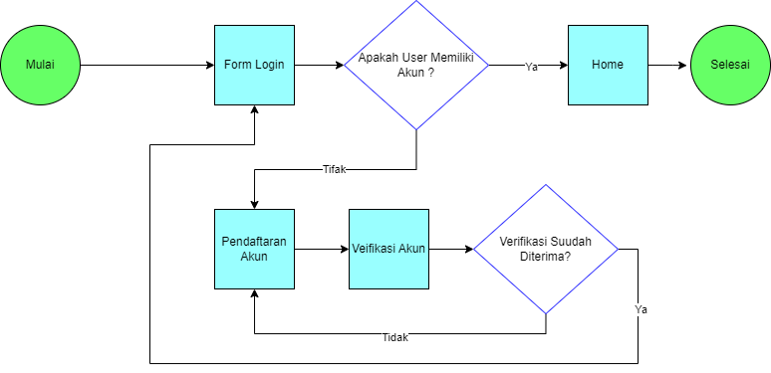

**Gambar 3.2** User Flow Login Website Mixue Ice Cream

Di User Flow Ini User Akan Melakukan login ,pada saat klik tombol login di landing page user akan diarahkan ke form login ,jika berhasil login akan diarahkan ke menu home website ini , jika user belum mempunyai akun, user dapat melakukan pendaftaran akun dan melakukan verifikasi akun ,jika verifikasi berhasil maka akun berhasil dibuat.

## User Flow Order

## User flow Order pada website ini adalah sebagai berikut :

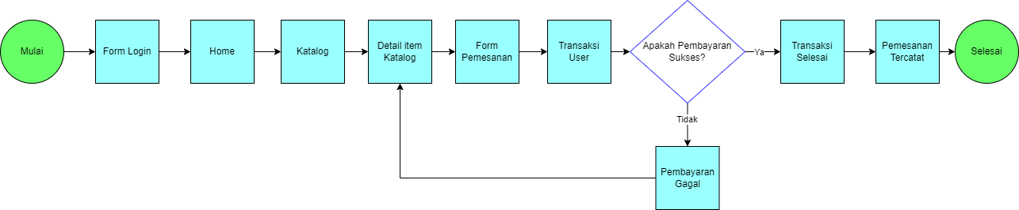

**Gambar 3.3** User Flow Order Website Mixue Ice Cream

Di User Flow Ini setelah user melakukan login di form login ,lalu user akan diarahkan ke Home , dan scroll ke bawah hingga menemukan katalog dan melihat detail item katalognya , user bisa melakukan pemesanan dengan mengklik tombol pesan di tiap item katalog nya ,lalu akan diarahkan ke form pemesanan dan user akan melakukan transaksi , jika pembayaran sukses maka transaksi selesai dan pemesanan akan tercatat , jika pembayaran gagal maka user akan kembail ke detail item katalog.

## Sitemap

## Sitemap pada website ini adalah sebagai berikut :

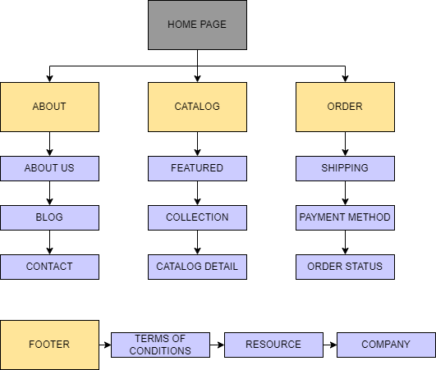

**Gambar 3.4** Sitemap Website Mixue Ice Cream

Sitemap adalah peta yang menggambarkan cara berjalannya sebuah website, mulai dari alur awal hingga akhir. Pada sitemap website ini terdapat Home Page yang berisi About , Catalog , Order , Foooter ,pada about berisi tentang website ini , kontak-kontak dan blog , lalu pada catalog ,berisi item item pada katalog dan detail katalog , lalu order terdapat pembayaran , detail order ,dan status order , dan di footer terdapat terms of conditions , resource dan company.

## Notasi Dialog

## Notasi Dialog pada website ini adalah sebagai berikut :

## 

**Gambar 3.5** Notasi Dialog Website Mixue Ice Cream.

Notasi dialog adalah desainer untuk menganalisis struktur dialog yang dibuat pada website ini . Kemudian diatas ini ada Notasi dialognya, yang mana awalnya akan masuk ke halaman utama,kemudian akan ada decision apakah sudah memiliki akun,

jika sudah maka bisa lanjut ke form login,jika belum maka akan masuk ke form registrasi,kemudian setelah memasukkan data untuk login,akan di cek apakah valid,jika iya maka login berhasil,jika tidak maka login gagal,username atau password salah,lalu akan masuk ke halaman utama untuk memilih es krim,kemudian apakah yakin dalam memutuskan untuk membeli?jika tidak artinya tidak jadi,jika iya maka pembayaran berhasil.

## Wireframe

Wireframe adalah gambaran awal yang merupakan struktur dasar dari halaman web.Biasanya digunakan untuk mengatur elemen elemen penting dari halaman seperti konten,navigasi dan lainnya.

## 

**Gambar 3.6** Wireframe pada Website Mixue Ice Cream.

* **Login**

Pada halaman login, pengguna bisa memilih masuk dengan username password yang telah di register atau bisa masuk dengan akun google dan facebook.

* **Register**

Pada halaman register, pengguna bisa mendaftar akun jika belum mempunyai akun.

* **Landing Page**

Pada landing page ada pilihan menu di navbar,dimana pada navbar tersebut memiliki pilihan seperti home,catalog,about us dan contact dan login.

* **Carousel**

Setelah berhasil login maka akan diarahkan ke menu utama , dan akan melihat carousel yang akan berisi penawaran eskrim dan gambar eskrim yang akan menarik perhatian pelanggan atau pengguna.

* **Catalog**

Pada catalog,terdapat gambar es krim yang nantinya bisa dipilih pelanggan

* **About Us**

Pada about us,berisi informasi informasi Sejarah tentang mixue agar pengguna mengetahui informasi penting mengenai produk mixue.

* **Order**

Pada halaman konfirmasi order terdapat informasi informasi mengenai orderan/pesanan pelanggan,ketika telah membayar,maka akan keluar pop up pembayaran berhasil

* **Order berhasil**

ketika telah melakukan pemesanan dan pembayaran ,maka akan keluar pop up pembayaran berhasil.

* **Footer**

Pada halaman footer,terdapat informasi informasi tambahan seperti product,features,resource dan company.

## Layout Design

## Layout Design pada website ini adalah sebagai berikut :

## 

**Gambar 3.7** Layout Design Website Mixue Ice Cream.

## Gambar gambar diatas adalah layout design yang sudah jadi ,yang dimulai dari wireframe nya hingga menjadi layout design ini.

## Mockup

## Contoh Mockup Website Mixue Ice Cream yang ditampilkan di laptop ,adalah sebagai berikut:

## 

**Gambar 3.8** Contoh Mockup Laptop pada Website Mixue Ice Cream.

## Terdapat banyak halaman seperti register login,landing page,katalog untuk pembelian,about us yang menceritakan tentang Sejarah mixue,footer pada landing page,dan terdapat halaman konfirmasi order ketika pembeli ingin melakukan pembayaran , serta akan muncul pop up pembayaran berhasil ketika pembeli sudah melakukan transaksi.

# BAB IV

# EVALUASI IMK

## Prinsip IMK

Dalam pembuatan Scratch website Mixue Ice Cream, berbagai prinsip Interaksi Manusia-Komputer (IMK) diterapkan untuk memastikan antarmuka yang efektif, efisien Berikut adalah penjelasan bagaimana prinsip-prinsip IMK diterapkan dalam proyek ini :

1. **Prinsip Konsistensi** Semua halaman konsisten dengan tata letak, warna, tipografi, dan ikon yang seragam. Seperti, Warna tiap Halaman memiliki warna dan desain yang sama
2. **Prinsip Keterjangkauan (Affordance)** Desain elemen UI menunjukkan cara pengguna dapat berinteraksi dengannya. Tombol, tautan, dan elemen interaktif lainnya dirancang agar terlihat dapat diklik atau disentuh.
3. **Prinsip Keterbukaan (Visibility)** Informasi penting dan elemen navigasi utama ditempatkan di posisi yang mudah ditemukan
4. **Prinsip Kenyamanan (Simplicity)** Desain antarmuka dibuat sederhana dan bebas dari elemen yang tidak perlu. Setiap halaman difokuskan pada tugas utama pengguna melihat detail produk, melakukan pemesanan dan pembayaran.
5. **Prinsip Aksesibilitas (Accessibility) ,** aksesibilitas untuk para pengguna yang memiliki keterbatasan baik fisik maupun mental, hal ini guna untuk memperbessar cakupan penggunaan website.

# BAB V

# KESIMPULAN

## Kesimpulan

Proyek pembuatan website Mixue Ice Cream menggunakan Scratch telah memberikan banyak wawasan dan pengalaman berharga. Berikut adalah ringkasan dari temuan dan pengalaman selama pengerjaan proyek ini:

* **Pentingnya Kehadiran Digital :** Proyek ini menegaskan pentingnya kehadiran digital bagi bisnis seperti Mixue Ice Cream. Melalui website, Mixue dapat lebih mudah menjangkau pelanggan, memberikan informasi yang up-to-date, dan meningkatkan interaksi dengan konsumen.
* **Peningkatan Brand Awareness dan Engagement :** Dengan adanya website, Mixue Ice Cream dapat lebih efektif meningkatkan brand awareness dan engagement. Website yang menarik dan informatif mampu menarik perhatian pelanggan dan mendorong mereka untuk lebih mengenal dan mencoba produk Mixue.
* **Pengalaman Pengguna yang Lebih Baik :** Website yang dibuat berhasil menyediakan pengalaman pengguna yang lebih baik. Pengunjung dapat dengan mudah menemukan informasi tentang produk, promosi, dan event Mixue Ice Cream. Ini meningkatkan kepuasan pelanggan dan mendorong mereka untuk kembali mengunjungi website.
* **Peluang Pengembangan Lebih Lanjut** : Proyek ini membuka peluang untuk pengembangan lebih lanjut. Mixue Ice Cream dapat mempertimbangkan untuk menambahkan fitur-fitur baru seperti sistem pemesanan online, integrasi dengan media sosial, dan aplikasi mobile untuk meningkatkan aksesibilitas dan kenyamanan pelanggan.

Secara keseluruhan, proyek pembuatan website Mixue Ice Cream menggunakan Scratch memberikan kontribusi positif terhadap strategi pemasaran digital perusahaan. Pengalaman dan temuan dari proyek ini dapat menjadi dasar yang kuat untuk pengembangan lebih lanjut dan penerapan teknologi digital yang lebih canggih di masa depan.

# LAMPIRAN

# Link Behance Showcase Scratch Website Ice Cream Mixue

# By Ashadi Permana : <https://www.behance.net/gallery/199488617/Showcase-Scratch-Website-Mixue-Ice-Cream>